诺音曼MCM：备受韩国音乐人青睐的麦克风

德国柏林，2023年10月——富有传奇色彩的录音棚专家Neumann.Berlin（诺音曼）是备受韩国音乐人青睐的音频品牌。诺音曼微型夹式麦克风系统（MCM）一经发布便掀起热潮，世界各地音乐人见证了MCM以卓越的音质和可靠性提升了驻极体麦克风头的行业标准。 随着Jang Ha-eun（古典吉他演奏家）、Mellow Kitchen（萨克斯演奏家）和KoN（小提琴演奏家）等知名艺术家纷纷开始使用MCM，诺音曼MCM无疑树立了麦克风新标准。

Jang Ha-eun——音乐界冉冉升起的新星
Jang Ha-eun是一位受欢迎的韩国歌手和古典吉他演奏家，亦扬名于国际舞台。最突出是她入围了热门韩国选秀节目“Superband 2”的决赛，并与Union City管弦乐队一起在纽约卡内基音乐厅演出。她还与首尔大爱乐乐团（Seoul Grand Philharmonic Orchestra）和莫斯科大彼得罗夫大剧院国家歌剧院管弦乐队（Bolshoi Theatre National Opera Orchestra）等著名乐团进行过合作，进一步展现了她非凡的吉他演奏技巧和音乐天赋。

作为音乐家，Jang Ha-eun十分看重音质，MCM帮她解决了她在舞台上经常遇到的一些大难题。


诺音曼MCM为吉他演奏家Jang Ha-eun的演奏带来了巨大改变

“我一直尽力保证在所有演出中展现最好的音质。但由于存在各种挑战，比如啸叫问题和复杂麻烦的设备安装，很难呈现完美无瑕的演出效果。因此，使用诺音曼MCM微型夹式麦克风后，我的切身感受就是它真的带来了巨大的改变。”Jang Ha-eun告诉我们。

“它提供了均衡的音频输出，能够以惊人的精确度捕捉到尖锐的高频声音和轻柔的低频声音。它的特别之处就在于能够给声音增添一份纵深感，为听众营造出身临其境的体验。此外，它也非常方便携带，安装时不必使用额外的支架或托架。”

Mellow Kitchen——一位多才多艺的艺术家
Mellow Kitchen是一位韩国作曲家，也是一名萨克斯演奏家，他在专辑录音以及与申升勋（Shin Seung-hun）、神话（Shinhwa）、Epik High、Sistar、Brown Eyed Soul和朴载正（Park Jae-jung）等知名艺人的现场表演中表现亮眼，在主流媒体中备受欢迎。他还在主要广播电视台的各种音乐节目中频频亮相。随着粉丝数量的不断增长，2019年，Mellow Kitchen举办了自己的第一场个人音乐会，演出门票全部售罄；2021年，他发行了自己的第一张完整专辑《Beautiful Day》。

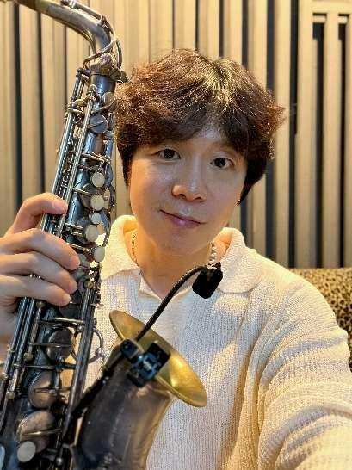
Mellow Kitchen认为发现诺音曼MCM就好像找到了完美的音乐搭档

Mellow Kitchen分享了他使用诺音曼MCM的体会：“在你想要打造完美声音时，麦克风有时会成为短板。但是，后来有人给我们推荐了诺音曼MCM，它就像是声音世界中的一缕清新空气。如果像平时那样投入100%的努力，在它的加持下，我们就能获得120%的声音丰富度。这对于音质而言，就像是灵感的突然闪现，我们演奏的每一个音符都得到了升华。”Mellow Kitchen解释道。

“这不只是与音量有关。MCM微型夹式麦克风能呈现出丰富的细节，这些细节我们之前甚至从未察觉到。它能很好地处理频率的细微差别，并轻而易举地平衡高低频。这就像是找到了完美的音乐搭档，让我们如获至宝。”

KoN——韩国第一位吉普赛小提琴演奏家
KoN是一位享誉全球的古典小提琴演奏家，曾在世界各地的各类音乐会和音乐节上演出。他擅长多种音乐风格，例如古典、爵士、流行和探戈，在韩国开创了吉普赛小提琴风格的先河。

在KBS对2022年韩国总统大选进行报道时，KoN在韩国最高建筑乐天世界大厦（555米）的楼顶演奏小提琴并创下了韩国“海拔最高小提琴演出”的纪录，这是他最高光的其中一场演出。他的演出日程排得非常满，每年要完成100多场表演，因此不难理解他为什么总在寻找能帮他呈现完美声音的最佳麦克风。

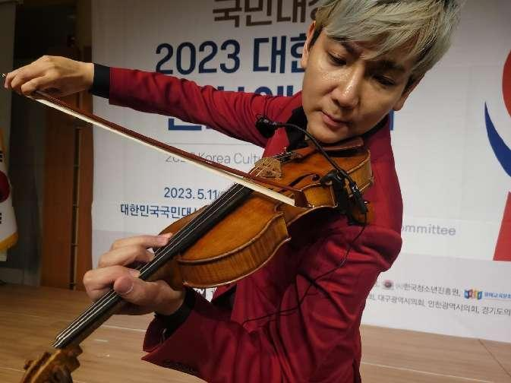
古典小提琴演奏家KoN在韩国的一场活动上使用诺音曼MCM微型夹式麦克风演出

“作为一名小提琴演奏者，我最重视的就是麦克风捕捉乐器真实声音的表现。MCM的表现出类拔萃，能够非常真实地展现出小提琴的原本声音。这款麦克风是我在演出时的首选。”KoN解释说。

“MCM非常好地平衡了高频、中频和低频，既适合古董小提琴温暖悠扬的音色，也适合现代小提琴充满活力和力量的音色。它保留了诺音曼麦克风特有的那种温暖的声音质感，类似于在录音棚中使用诺音曼电容麦克风录音的效果。在我使用过的所有适用于小提琴的麦克风中，MCM无疑是最好的一款。”

关于Neumann诺音曼

Georg Neumann GmbH，称为“Neumann.Berlin”（诺音曼），是全球领先的录音棚级音频设备制造商，打造了许多富有盛名的传奇麦克风，如U 47, M 49, U 67和U 87。诺音曼于1928年创建于柏林，凭借技术创新屡获国际大奖。自2010年以来，诺音曼将其在电声换能器方面的专长扩展到录音棚监听音箱市场，主要面向电视，广播，录音及音频制作等应用领域。首支诺音曼录音棚监听耳机于2019年面世。自2022年以来，诺音曼越来越关注为现场演出提供专业解决方案。随着首款音频接口MT 48的推出，以及其革新性转换器技术，诺音曼现可提供拾取和传递最佳声音所需的所有必要技术。Georg Neumann GmbH于1991年并入森海塞尔集团，其产品由森海塞尔的子公司和长期贸易伙伴代理在全球销售。 www.neumann.com

大中华区新闻联络人
顾彦多 Ivy
ivy.gu@sennheiser.com
+86-13810674317

